「協力到淡水」活動實施計畫
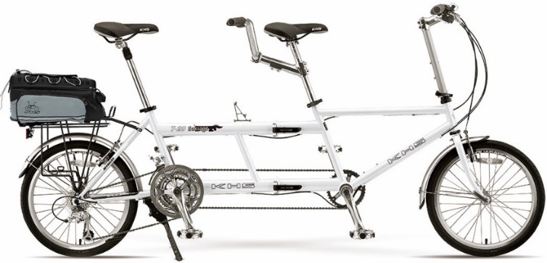

- 指導單位：臺北市政府教育局
- 主辦單位：臺北市立啟明學校、展翼視障天使協力車協會
- 活動目的：藉由協力車的踩踏，展現視障生堅毅的生命力，使其接近大自然體驗運動的喜悅。
- 活動時間：4/25(日)8:30-15:00
- 報名資格：本市國小、國中及高中職視障生，身高須在150公分以上。
- 報名費用：每人200元(含保險、車輛維修保養費用)
- 報名方式：報名表如後，填妥後請傳真至2874-8301或寄email至
student-affairs@tmsb.tp.edu.tw，並電洽2874-0670轉1201聯絡人訓育組張組長，確認報名情形。
- 報名時間：即日起至4/15(四)截止，人數上限25人，額滿為止。
- 注意事項：
- 當天集合時間地點：8:30在捷運芝山站2號出口。
- 騎乘路線沿淡水河右線自行車道騎至捷運淡水站，中午於淡水老街休息，中餐自理。
- 協力車前座會安排志工，視障生坐後座。
- 請攜帶飲用水、毛巾、健保卡、少許零錢。
- 活動流程及地點：
詳細時間 | 活動內容 | 地點
8:30 | 集合 | 芝山站2號出口
8:50-10:00 | 抵達基地、練騎架上練習、志工配對、人行道練騎、行程說明 | 蘭雅國小
10:00 | 出發 | 蘭雅國小
10:50 | 關渡碼頭休息9.6K | 淡水河右岸自行車道
11:40 | 抵達淡水6.2K | 淡水站3號出口
11:40-13:30 | 老街自由行、吃午餐 | 淡水老街
13:30-15:00 | 原路回程，途中關渡碼頭休息 | 淡水河右岸自行車道
15:00 | 返抵基地，收名牌、背心 | 蘭雅國小

「協力到淡水」活動報名表
姓名 |  |  | 性別 |  | □男 □女 | 出生年月日
身分證字號 |  |  | 就讀學校 |  |  | 年級
身高(公分)  *配對志工用 |  |  | 體重(公斤)  *配對志工用 |  |  | 視力狀況 |  | □弱視  □全盲
如何前往  集合地點 | □學生自行前往  □家長陪同接送 |  |  |  | 活動結束  返家方式 | □學生自行返家  □家長陪同接送
緊急聯絡人姓名 |  |  |  |  | 緊急聯絡人手機
備註(如有需留意事項請填寫)

